ЛАБОРАТОРНАЯ РАБОТА № 8
Аудит информационной безопасности с помощью сетевого сканера

Цель работы: Освоение инструментов проверки безопасности соединения в локальной сети с помощью сетевого сканера.

Требуемые программно-аппаратные средства: компьютерная лаборатория, Microsoft Office, программа XSpider.

ТЕОРЕТИЧЕСКОЕ ВВЕДЕНИЕ
Риск – принятие решений в условиях неопределенности.
Риск информационной безопасности – это возможные потери собственника иформационной системы (ИС), связанные с реализацией некоторой угрозы через одну или несколько уязвимостей ИС или средств защиты информации (СЗИ).
Угроза ИБ (Threat) – составляющая риска, которая определяет совокупность условий и факторов, которые прямо или косвенно могут стать причиной нарушения целостности, доступности или конфиденциальности информации, обрабатываемой некоторой ИС, или выхода из строя элемента или всей системы в целом.
Уязвимость (Vulnerability) – составляющая риска, которая определяет некоторое «неудачное» свойство СЗИ или ИС, дающее возможность реализовать ту или иную угрозу ИБ.
Определение риска – это процесс выявления риска, а также его составляющих: угроз и уязвимостей.
Оценка риска – это процесс определения шкал, критериев и измерения по ним существующих рисков. Оценка рисков используется для определения растущего потенциала угроз и рисков, ассоциированных с ИС. Для оценки рисков, как правило, применяют косвенные шкалы, критерии для которых бывают объективными (например, вероятность выхода из строя некоторого узла оборудования в течение определенного срока), либо субъективными (например, оценка владельцем информационного ресурса уровня риска выхода из строя некоторого узла инфосистемы).
Анализ риска – это процесс определения и оценки риска ИБ некоторой информационной системы, проведенный по одной из существующих методик.
Управление рисками – это процесс анализа рисков и выполнение некоторых действий ведущих к снижению рисков до приемлемого уровня.
При анализе конфигурации средств защиты и управления межсетевыми взаимодействиями особое внимание обращается на следующие аспекты, определяемые их конфигурацией:
- Настройка правил разграничения доступа (правил фильтрации сетевых пакетов) на межсетевых экранах (МЭ) и маршрутизаторах.
- Используемые схемы и настройка параметров аутентификации.
- Настройка параметров системы регистрации событий.
- Использование механизмов, обеспечивающих сокрытие топологии защищаемой сети, включающих в себя трансляцию сетевых адресов (NAT)
- Настройка механизмов оповещения об атаках и реагирования.
- Наличие и работоспособность средств контроля целостности.
Тестирование системы защиты ИС проводится с целью проверки эффективности используемых в ней механизмов защиты, их устойчивости в отношении возможных атак, а также с целью поиска уязвимостей в защите. Традиционно используются два основных метода тестирования:
- тестирование по методу "черного ящика";
- тестирование по методу "белого ящика".
Тестирование по методу "черного ящика" предполагает отсутствие у тестирующей стороны каких-либо специальных знаний о конфигурации и внутренней структуре объекта испытаний. При этом против объекта испытаний реализуются все известные типы атак, и проверяется устойчивость системы защиты в отношении этих атак. Используемые методы тестирования эмулируют действия потенциальных злоумышленников, пытающихся взломать систему защиты. Основным средством тестирования в данном случае являются сетевые сканеры, располагающие базами данных известных уязвимостей.
Метод "белого ящика" предполагает составление программы тестирования на основании знаний о структуре и конфигурации объекта испытаний. В ходе тестирования проверяются наличие и работоспособность механизмов безопасности, соответствие состава и конфигурации системы защиты требованиям безопасности и существующим рискам. Выводы о наличие уязвимостей делаются на основании анализа конфигурации используемых средств защиты и системного ПО, а затем проверяются на практике. Основным инструментом анализа в данном случае являются программные агенты средств аудита безопасности системного уровня, рассматриваемые ниже.
В настоящее время имеется большое разнообразие как методов анализа безопасности ИС, так и реализующих их программных средств. Приведем примеры некоторых, наиболее распространенных:
- Net Recon (https://github.com/Jaswanthravichandran/NetRecon) – инструмент сетевой разведки и рекогносцировки, который помогает организациям и специалистам по безопасности обнаруживать и идентифицировать уязвимости. Содержит инструменты сканирования безопасности с открытым исходным кодом, чтобы обеспечить обнаружение поверхности атаки.
- XSpider (https://www.softportal.com/software-1453-xspider.html) – сетевой сканер безопасности. Программное средство сетевого аудита, предназначенное для поиска уязвимостей на серверах и рабочих станциях. XSpider позволяет обнаруживать уязвимости на компьютерах, работающих под управлением различных операционных систем: AIX, Solaris, Unix-системы, Windows и другие. Сама программа работает под управлением MS Windows XP/Server 2003/Vista/2008/2008 R2/7. Высокое качество работы XSpider-a обеспечивают: интеллектуальный подход к распознаванию сервисов; многочисленные ноу-хау, использующиеся при поиске уязвимостей; уникальная обработка RPC-сервисов всех стандартов с их полной идентификацией; анализатор структуры и метод интеллектуального распознавания уязвимостей веб-серверов; постоянное обновление встроенной базы уязвимостей. Помимо сканера безопасности включает в себя дополнительные утилиты: простые сканеры (TCP и UDP портов); CGI-сканер с Brute-словарём определитель исходящего трафика на удаленном компьютере; WhoIs сервис (позволяет получить информацию о регистрации домена); проверка анонимности прокси-сервера; TCP и UDP клиенты; TCP-прокси (позволяет пропускать TCP пакеты через себя, с возможностью их коррекции); работа с почтой, удаление ненужной почты с сервера; локальные настройки безопасности компьютера.
- RiskWatch (https://www.riskwatch.com/) – платформа оценки рисков и соответствия, позволяет управлять многочисленными аудитами соответствия нормативным требованиям и обеспечивать их соблюдение, которым доверяют организации по всему миру.
Арсенал программных средств, используемых для аудита безопасности ИС достаточно широк. Причем во многих случаях свободно распространяемые программные продукты ничем не уступают коммерческим. Достаточно сравнить некоммерческий сканер XSpider с его коммерческими аналогами.
Одним из методов автоматизации процессов анализа и контроля безопасности распределенных компьютерных систем является использование технологии интеллектуальных программных агентов. Система защиты строится на архитектуре консоль/менеджер/агент. На каждую из контролируемых систем устанавливается программный агент, который и выполняет соответствующие настройки ПО и проверяет их правильность, контролирует целостность файлов, своевременность установки пакетов программных коррекций, а также выполняет другие полезные задачи по контролю безопасности ИС. Управление агентами осуществляется по сети программой менеджером. Менеджеры являются центральными компонентами подобных систем. Они посылают управляющие команды всем агентам контролируемого ими домена и сохраняют все данные, полученные от агентов в центральной базе данных. Администратор управляет менеджерами при помощи графической консоли, позволяющей выбирать, настраивать и создавать политики безопасности, анализировать изменения состояния системы, осуществлять ранжирование уязвимостей и т. п. Все взаимодействия между агентами, менеджерами и управляющей консолью осуществляются по защищенному клиент-серверному протоколу. Такой подход был использован при построении комплексной системы управления безопасностью организации Symantec ESM.
Другим широко используемым методом аудита безопасности является активное тестирование механизмов защиты путем эмуляции действии злоумышленника по осуществлению попыток сетевого вторжения в ИС. Для этих целей применяются сетевые сканеры, эмулирующие действия потенциальных нарушителей. В основе работы сетевых сканеров лежит база данных, содержащая описание известных уязвимостей ОС, МЭ, маршрутизаторов и сетевых сервисов, а также алгоритмов осуществления попыток вторжения (сценариев атак).
Рассматриваемые ниже сетевые сканеры XSpider и Symantec NetRecon являются достойными представителями данного класса программных средств аудита безопасности. Таким образом, программные средства аудита безопасности условно можно разделить на два класса. Первый класс, к которому принадлежат сетевые сканеры, иногда называют средствами аудита безопасности сетевого уровня. Второй класс, к которому относятся все остальные рассмотренные здесь средства, иногда называют средствами аудита безопасности системного уровня. Данные классы средств имеют свои достоинства и недостатки, а на практике взаимно дополняют друг друга.
Для функционирования сетевого сканера необходим только один компьютер, имеющий сетевой доступ к анализируемым системам, поэтому в отличие от продуктов, построенных на технологии программных агентов, нет необходимости устанавливать в каждой анализируемой системе своего агента (своего для каждой ОС).
К недостаткам сетевых сканеров можно отнести большие временные затраты, необходимые для сканирования всех сетевых компьютеров из одной системы, и создание большой нагрузки на сеть. Кроме того, в общем случае трудно отличить сеанс сканирования от действительных попыток осуществления атак. Сетевыми сканерами также с успехом пользуются злоумышленники.
Системы аудита безопасности, построенные на интеллектуальных программных агентах, являются потенциально более мощным средством, чем сетевые сканеры. Однако, несмотря на все свои достоинства, использование программных агентов не может заменить сетевого сканирования, поэтому эти средства лучше применять совместно. Кроме того, сканеры являются более простым, доступным, дешевым и, во многих случаях, более эффективным средством аудита безопасности.
Сетевые сканеры. Основным фактором, определяющим защищенность информационных систем (ИС) от угроз безопасности, является наличие в ИС уязвимостей защиты. Уязвимости защиты могут быть обусловлены как ошибками в конфигурации компонентов ИС, так и другими причинами, в число которых входят ошибки и программные закладки в коде ПО, отсутствие механизмов безопасности, их неправильное использование, либо их неадекватность существующим рискам, а также уязвимости, обусловленные человеческим фактором. Наличие уязвимостей в системе защиты ИС, в конечном счете, приводит к успешному осуществлению атак, использующих эти уязвимости.
Сетевые сканеры являются, пожалуй, наиболее доступными и широко используемыми средствами анализа защищенности. Основной принцип их функционирования заключается в эмуляции действий потенциального злоумышленника по осуществлению сетевых атак. Поиск уязвимостей путем имитации возможных атак является одним из наиболее эффективных способов анализа защищенности ИС, который дополняет результаты анализа конфигурации по шаблонам, выполняемый локально с использованием шаблонов (списков проверки). Сканер является необходимым инструментом в арсенале любого администратора либо аудитора безопасности ИС.
Современные сканеры способны обнаруживать сотни уязвимостей сетевых ресурсов, предоставляющих те или иные виды сетевых сервисов. Их предшественниками считаются сканеры телефонных номеров (war dialers), использовавшиеся с начала 80-х и не потерявшие актуальности по сей день. Первые сетевые сканеры представляли собой простейшие сценарии на языке Shell, сканировавшие различные TCP-порты. Сегодня они превратились в зрелые программные продукты, реализующие множество различных сценариев сканирования.
Современный сетевой сканер выполняет четыре основные задачи:
- Идентификацию доступных сетевых ресурсов.
- Идентификацию доступных сетевых сервисов.
- Идентификацию имеющихся уязвимостей сетевых сервисов.
- Выдачу рекомендаций по устранению уязвимостей.
В функциональность сетевого сканера не входит выдача рекомендаций по использованию найденных уязвимостей для реализации атак на сетевые ресурсы. Возможности сканера по анализу уязвимостей ограничены той информацией, которую могут предоставить ему доступные сетевые сервисы.
Принцип работы сканера заключается в моделировании действий злоумышленника, производящего анализ сети при помощи стандартных сетевых утилит, таких как host, showmount, traceout, rusers, finger, ping и т. п. При этом используются известные уязвимости сетевых сервисов, сетевых протоколов и ОС для осуществления удаленных атак на системные ресурсы и осуществляется документирование удачных попыток.
В настоящее время существует большое количество как коммерческих, так и свободно распространяемых сканеров, как универсальных, так и специализированных; предназначенных для выявления только определенного класса уязвимостей. Многие из них можно найти в сети Интернет. Число уязвимостей в базах данных современных сканеров медленно, но уверенно приближается к 1000.
Сетевой сканер XSpider — первый российский сканер безопасности.
XSpider — программное средство сетевого аудита, предназначенное для удаленной диагностики различных элементов сети на предмет поиска уязвимостей. На текущий момент, XSpider по возможностям не уступает, а местами и превосходит известные сканеры безопасности, такие как ISS Internet Scanner, Nessus, Retina.
Сетевой сканер XSpider может рассматриваться в качестве достойной альтернативы коммерческим сканерам. XSpider является свободно распространяемым и постоянно обновляемым программным продуктом. Удобный графический интерфейс (рис.1) позволяет определять параметры сеанса сканирования, наблюдать за ходом сканирования, создавать и просматривать отчеты.
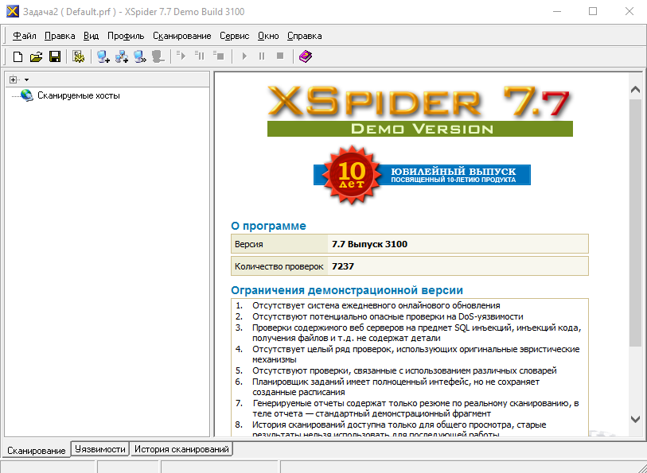
Рисунок 1 – Интерфейс XSpider

ЗАДАНИЕ НА ЛАБОРАТОРНУЮ РАБОТУ
При выполнении лабораторной работы используется XSpider и требуется выполнить представленные ниже задания и оформить отчет в электронном виде, отражающий результаты выполнения заданий.
Задание 1. Добавление хостов
Обратите внимание, что количество хостов на рисунках (кроме наличия localhost) не совпадет с хостами из компьютерной лаборатории. Сразу после запуска XSpider на экране появляется рабочее окно программы. В его тулбаре нажимаем кнопку (добавить хост) или нажимаем клавишу Insert. В появившееся окно необходимо вписать «localhost» (рис. 2)
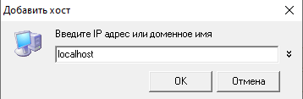
Рисунок 2 – Добавление хоста

Также при работе в компьютерной лаборатории имеется возможность добавить IP-адрес главного компьютера локальной сети.
Если вы хотите добавить целый диапазон хостов для сканирования, то проще всего воспользоваться специальной кнопкой (или командой меню Правка/Добавить диапазон). В этом случае, конечно, хосты нужно задавать в виде IP-адресов. Максимальный диапазон адресов ограничен сетью класса С (254 адреса). Добавление диапазона хостов представлено на рисунке 3.

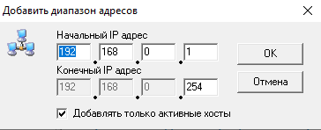
Рисунок 3 – Добавление диапазона хостов

Воспользоваться командой добавления диапазона может оказаться удобно даже, если не все хосты диапазона существуют. Отметив галочку "Добавлять только активные хосты", вы исключите из сканирования те адреса диапазона, которых может не оказаться. Если же в диапазоне есть активные адреса, которые сканировать не требуется, то придется добавлять хосты по отдельности как описано выше.
Задание 2. Сканирование добавленных хостов
Запуск сканирования
Нажимаем кнопку тулбара "Сканирование всех хостов" или Ctrl+R на клавиатуре или выбираем соответствующую команду из меню Сканирование. Сканирование началось.
До сих пор все было настолько просто, что было даже как-то неудобно про это писать. Но дальше возникнет несколько нюансов, на которых стоит остановиться.
Так, если вы добавили в список сканирования несколько хостов, у вас появляется возможность запустить на сканирование не все хосты, а только их часть. Это можно сделать несколькими способами. Либо по очереди выбирать нужные хосты и запускать сканирование кнопкой тулбара "Сканирование выделенных хостов" или командой меню Сканирование/Старт. Либо выделить все нужные хосты мышью, удерживая клавишу Ctrl, и запустить сканирование тем же способом. Начать сканирование одного или нескольких хостов можно и при помощи всплывающего меню: нажав правую кнопку мыши и выбрав в появившемся списке команду Старт.
Приостановить сканирование можно при помощи кнопок "Приостановить все" и "Приостановить выделенные". В любой момент вы можете продолжить работу всех или некоторых из приостановленных процессов кнопками старта точно так же, как запускали сканирование. Сканирование в состоянии паузы рассматривается Xspider как активное. Например, если вы попытаетесь закрыть окно программы в момент, когда сканирование всех хостов приостановлено, то вам это не удастся и вы получите предупреждение о том, что сканирование не завершено.
Иначе ведут себя кнопки прерывания сканирования . Они также останавливают сканирование на текущей стадии, но продолжить его уже нельзя — можно только начать с самого начала. При попытке повторно запустить сканирование вы получите предупреждение, что сканирование будет начато с нуля, а все "добытые" до этого данные по хосту (хостам) будут отброшены. Прежде чем выполнять вашу команду на прерывание XSpider всегда на всякий случай спрашивает подтверждения.
На рисунке 4 представлен результат сканирования хостов.
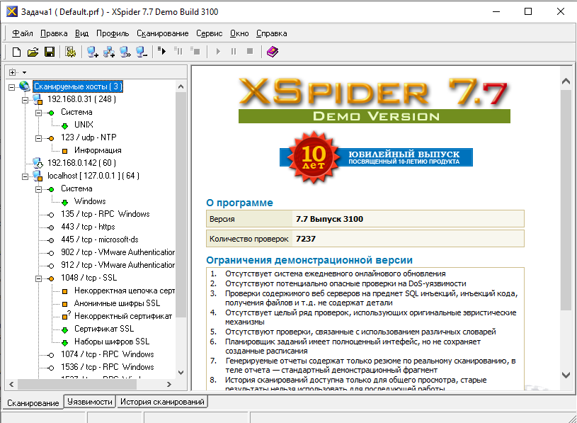
Рисунок 4 – Результат сканирования хостов

Задание 3. Создание отчета
Для создания отчета необходимо выполнить: Сервис-Создать отчет. В результате откроется следующее окно (рис. 5):

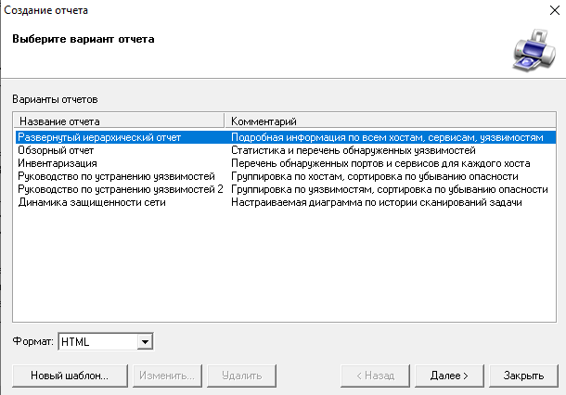
Рисунок 5 – Создание отчета

Далее необходимо нажать кнопку «Далее», после чего в появившемся окне нажать «Добавить текущее сканирование». Результат представлен на рисунке 6:

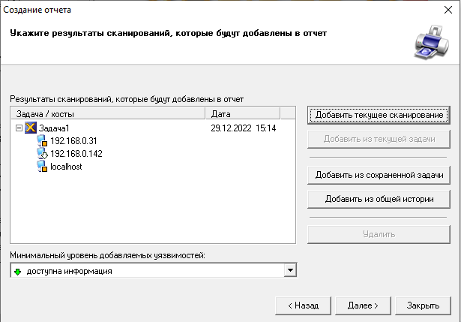
Рисунок 6 – Параметры отчета

Результат созданного отчета представлен на рисунке 7:

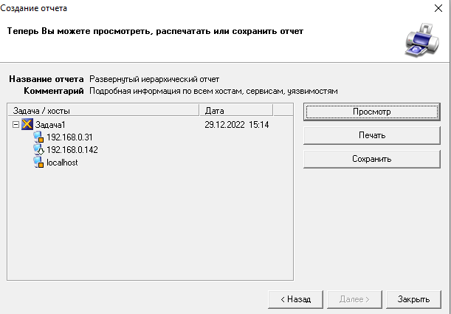
Рисунок 7 – Результат созданного отчета
При нажатии на кнопку «Просмотр» в браузере отрывается развернутый иерархический отчет (рис. 8).

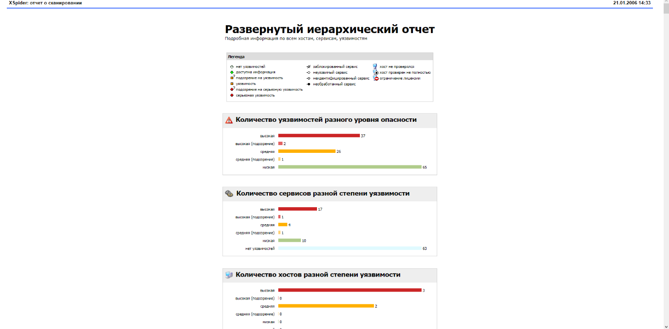
Рисунок 8 – Представление отчета

В случае, если необходимо создать собственный формат отчета, на этапе создания (рис. 5) необходимо нажать на кнопку «Новый шаблон», в результате чего появится следующее окно (рис. 9):

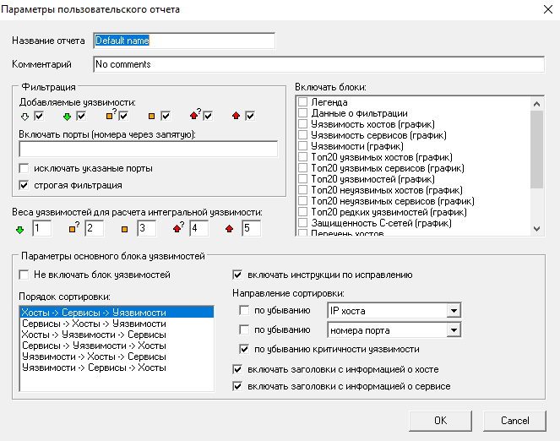
Рисунок 9 – Параметры создания отчета
Рассмотрим параметры пользовательского отчета. В разделе фильтрация можно отключить отображение некоторых типов уязвимостей. Отключим отображения портов с низким уровнем уязвимости (рис. 10):

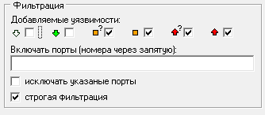
Рисунок 10 – Фильтрация

В параметрах можно указать, какие блоки информации будут отображены в отчете. Включим следующие параметры (рис. 11):

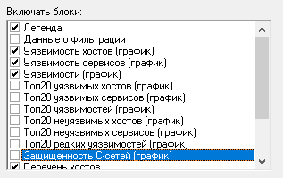
Рисунок 11 – Включение блоков

В параметрах основного блока уязвимостей можно включить порядок следования блоков и настроить их сортировку (рис. 12):

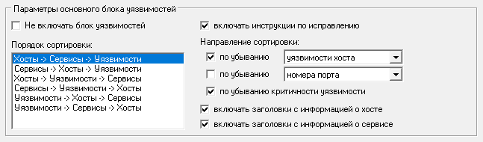
Рисунок 12 – Настройка параметров основного блока уязвимостей

Далее необходимо нажать «Ок», выбрать созданный нами шаблон, после чего создать отчет по алгоритму, описанному для стандартного отчета. В результате перечень уязвимостей хостов должен быть отсортирован. В отчете хосты будут отсортированы в порядке убывания опасности угрозы. На рисунке 13 представлен итоговый отчет:

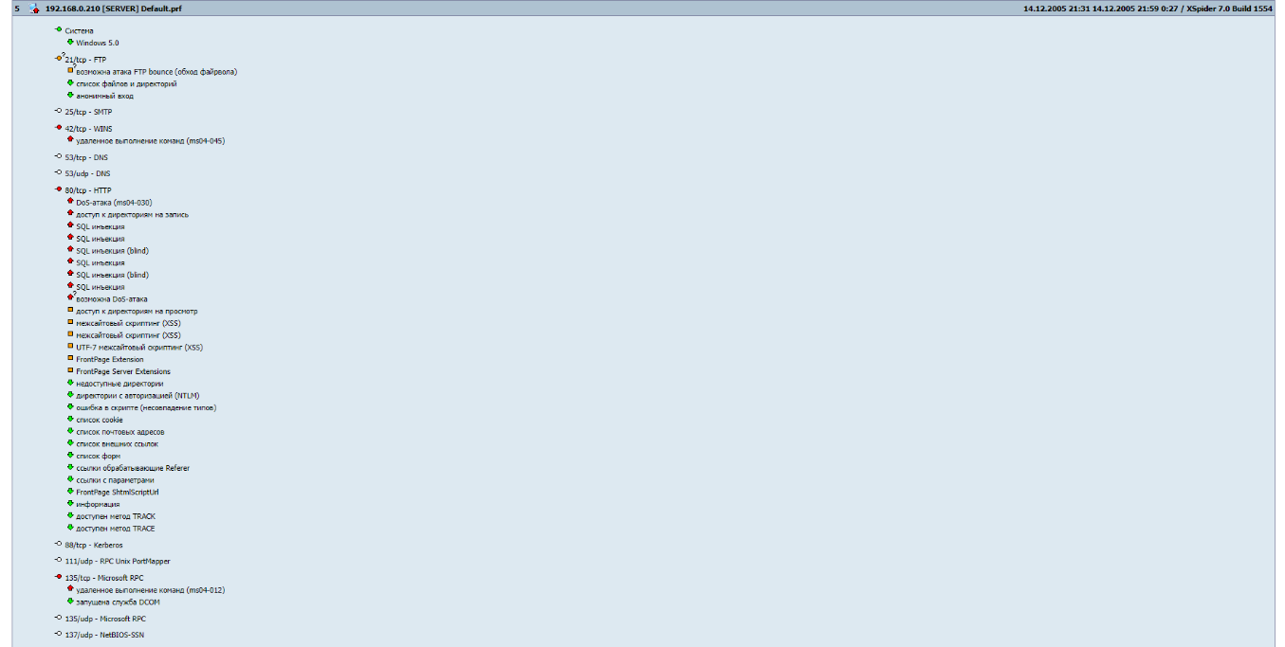
Рисунок 13 – Итоговый отчет

Внизу отчета будут представлены рекомендации по исправлению уязвимостей.
Задание 4. Анализ результатов сканирования
Полноценная структура отчета представлена на рисунке 14.
Первая секция с самой общей информацией присутствует всегда (даже в отчетах демо-версии). Вторая секция имеется только в более коротких вариантах отчета (в предположении, что специалисту, работающему с конкретными уязвимостями, картинки со статистикой нужны в последнюю очередь). Третья секция содержит полный перечень обнаруженных уязвимостей для каждого хоста, уязвимости сгруппированы по сервисам. Последняя четвертая секция самая техническая и содержит подробную информацию по каждому сервису, за которой следует описание всех его уязвимостей и путей борьбы с ними.
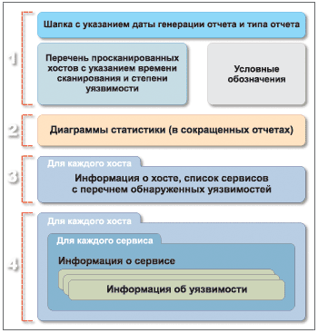
Рисунок 14 – Структура отчета

При значительном числе хостов отчет может быть довольно длинным (если обнаружено много уязвимостей). Если вы работаете с отчетом на компьютере, то навигацию по нему упрощает то, что он весь "прошит" ссылками, позволяющими двигаться как "вглубь", так и "наверх". Например, если вы в секции 3 нажимаете на сервис или уязвимость, то попадаете в соответствующее место секции 4, откуда легко можете попасть обратно в секцию 3, нажав на адрес хоста. И так далее, и тому подобное. Практически все, что может быть осмысленными ссылками, является таковыми.
Вся информация о результатах сканирования доступна уже с основной закладки главного окна — Сканирование. Все хосты, порты и уязвимости показываются в списке слева (так называемое "дерево сканирования"), а в правой части отображается информация по выбранному вами пункту.
Уже беглый взгляд на дерево сканирования позволяет оценить степень уязвимости проверенных хостов благодаря различным иконкам, которыми отображаются просканированные хосты, порты и обнаруженные уязвимости.
Общее правило простое — если много "красного" - это плохо, много желтого — уже не так плохо, много зеленого - практически нормально. Но лучше всего, если цветных значков вообще нет — это означает полное отсутствие всяких возможностей собрать информацию о хосте, который выглядит со стороны, как "черный ящик".
Полный перечень знаков с расшифровками представлен на рисунке 15:

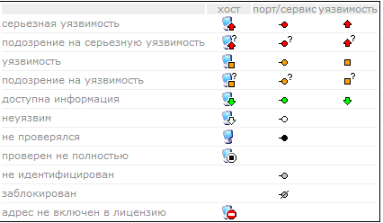
Рисунок 15 – Знаки и расшифровка

В нижней части главного окна есть панель инструментов. Выберем инструмент «Уязвимости» (рис. 16).

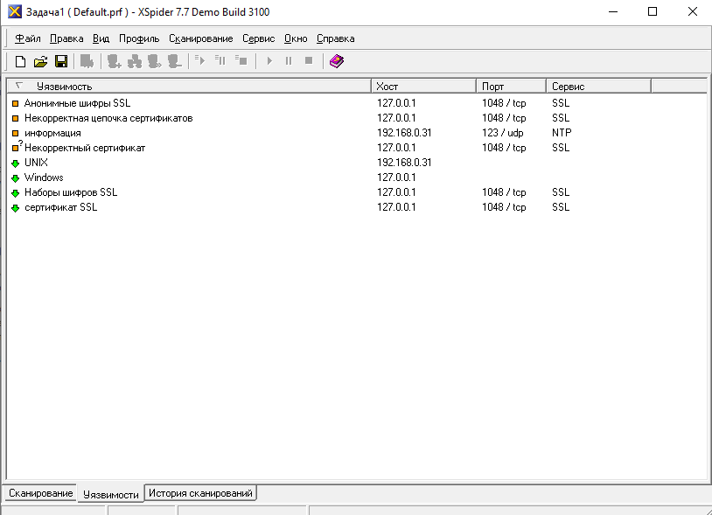
Рисунок 16 – Вкладка «Уязвимости»
Нажимая мышью на заголовки столбцов, вы можете сортировать результаты по любому полю (типу уязвимости, хосту, порту, сервису) в порядке убывания или возрастания. По умолчанию данные отсортированы по уязвимостям в порядке убывания их опасности.
Двойной щелчок мыши на строке таблицы вызывает окно с описание выбранной уязвимости.
Задание 5. Работа с историей
Для каждой Задачи Xspider хранит полную историю сканирований, выполненных вручную или автоматически. Когда вы открываете Задачу, ее история сканирований отображается на закладке "История сканирований" (рис. 17):
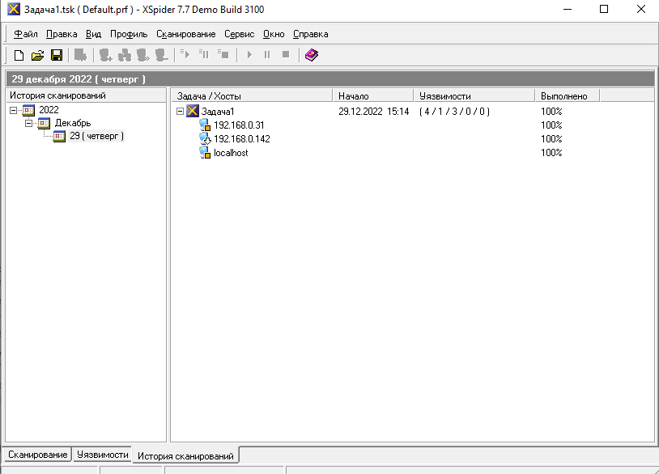
Рисунок 17 – История сканирований

В левой части окна в виде дерева отображается календарь сканирований (дни, в которые выполнялись сканирования для данной Задачи). В правой части окна отображается список сохраненных сканирований. Если вы выбираете в календаре определенную дату, то справа будут перечислены сканирования, проводившиеся в этот день. Если выберете месяц, то справа будут показаны все сканирования за данный месяц, и т.д. По умолчанию, при переключении на закладку История XSpider выбирает в календаре последнюю (самую свежую) дату.
Сканирования справа приведены в виде таблицы. Кроме имени Задачи указывается время начала сканирования и общее число уязвимостей в порядке возрастания серьезности: доступная информация/подозрение на уязвимость/уязвимость/подозрение на критическую уязвимость/критическая уязвимость. Завершает список колонка, указывающая степень завершенности сканирования — если значение меньше 100%, значит сканирование было прервано и данные его неполны.
Плюсик слева от имени Задачи позволяет развернуть сохраненное сканирование по строкам, чтобы увидеть все проверенные хосты и их состояние по результатам сканирования.
Любое сохраненное сканирование можно загрузить в текущее окно (заполнить закладки Сканирование и Уязвимости), дважды кликнув мышью на нужной строке или через выпадающее меню. Через него же можно удалить из Истории выбранную запись. Вот мы и добрались до первого момента, где у вас есть возможность "переписать" Реальную Историю и почувствовать себя Демиургом.
Если вы загрузили сканирование из истории, то получаете соответствующий ему полный список хостов, сервисов и уязвимостей. Картина аналогична той, которая получается сразу после завершения сканирования. Соответственно, аналогичны и те действия, которые вы можете проводить с имеющимися данными. Вы можете сгенерировать отчет (обратите внимание, в отчете будет указана та версия XSpider, которая использовалась при сканировании, а не та которая генерировала отчет), изучать уязвимости, редактировать список хостов. Наконец, вы можете запустить новое сканирование.
В меню Сервис есть команда "Полная история сканирований". Она вызывает отдельное окно, в котором показывается история сканирований всех Задач, сохраненных в стандартной папке XSpider (Tasks). Сохранение Задач в других папках — еще один путь внести свои коррективы в историю, которую ведет XSpider. История таких Задач-отщепенцев доступна только после того как вы их откроете и перейдете на закладку История сканирований.
Данные общей истории выдаются в виде полностью аналогичном тому, который обсуждался выше. Просто в левом списке, где приведены сохраненные сканирования вы увидите все задачи вперемешку, поскольку записи приводятся в хронологическом порядке (самые старые сканирования идут вначале). Полная история сканирований представлена на рисунке 18:

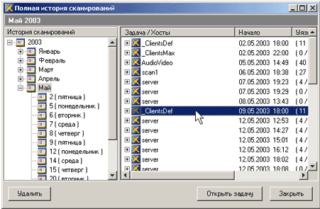
Рисунок 18 – Полная история сканирований

Контрольные вопросы

- Дайте определение терминам: угроза информационной безопасности, уязвимость, управление рисками.
- На какие аспекты следует обращать внимание при анализе конфигурации средств защиты и управления межсетевыми взаимодействиями?
- С какой целью проводится тестирование системы защиты ИС?
- Какие основные метода тестирования применяются при оценке системы защиты ИС и в чем их особенности?
- В чем заключается метод автоматизации процессов анализа и контроля безопасности распределенных компьютерных систем на основе технологии интеллектуальных программных агентов?

